附件1

拟征收土地范围图
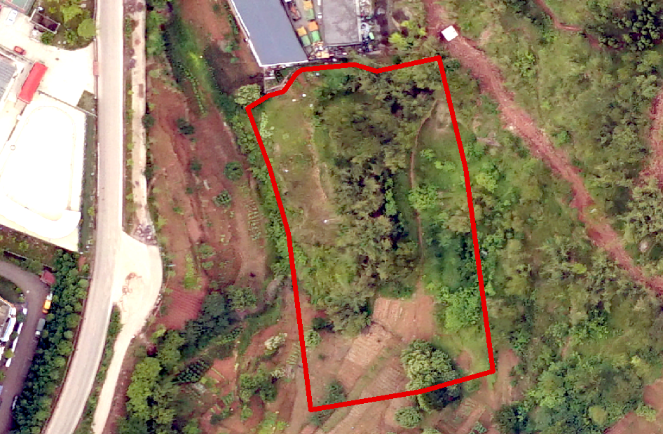
地块 民建镇红旗社区1组、城南社区1组

